Turizmus

Általános tudnivalók (Kereső)

Szükséges-e útlevél a belépéshez?
Magyar állampolgár vízummentesen legfeljebb 90 napra, megfelelő anyagi fedezet felmutatásával utazhat be Írországba.
Belépéskor az útlevélnek az írországi tartózkodás teljes időtartamára érvényesnek kell lennie.

Link: http://www.nu.hu/orszagok/leiras/irorszag3.htm

Használható-e bankkártya?
Hazánkban jelenleg négy nemzetközi kártyaszervezet verseng az ügyfelekért.
Ezen kártyákat bármely országban használhatjuk.

Kártyaszervezet | ATM kártya | Elektronikus (online) kártya | Dombornyomású (offline) kártya
Europay | Cirrus | Cirrus Maestro | Eurocard Mastercard
VISA | VISA Plus | Visa Electron | VISA Classic
American Express | nincs | nincs | American Express
Diners Club | nincs | nincs | Diners Club

Link: http://www.bankkartya.hu/kartyak_help_tab.shtml

Milyen a vendégszeretetük?
Az itt élő emberek az egyik legbarátságosabb nép a világon.

Link: http://www.nu.hu/orszagok/leiras/irorszag1.htm

Milyen a közbiztonságuk?
Írország területén előfordulnak a nem hagyományos vallási csoportok által elkövetett bűncselekmények, ezt leszámítva biztonságos hely. Értékeinket tartsuk a szálloda széfjében.
A turistát legjobban fenyegető bűntény a lopás, beleértve az autólopást és az autófeltörést is. A rablótámadás egyes dublini negyedeket kivéve szinte ismeretlen fogalom, de a nagyobb tömegek bárhol csábítóak lehetnek a zsebtolvajok számára. Általában igen valószínűtlen, hogy az Ír-szigetre, de főleg az Észak-Írországba utazók bűntény áldozatává váljanak.

Link: http://64.233.183.104/search?q=cache:D3AOB0N7d2QJ:www.travelforum.hu/orszagokir.php+%C3%8Dr+k%C3%B6zbiztons%C3%A1g&hl=hu&lr=lang_hu&ie=UTF-8&inlang=pl
http://64.233.183.104/search?q=cache:UXTqwb5c9Q4J:www.hurra-nyaralunk.hu/index.php%3Fid%3D22%26m%3Do%26td%3Dm%26ex%3Dpr+%C3%8Dr+k%C3%B6zbiztons%C3%A1g&hl=hu&lr=lang_hu&ie=UTF-8&inlang=pl

Egészségügyi előírások az országba való belépéshez:
A magyar állampolgároknak az Ír Köztársaságba utazáshoz nincs szüksége egészségügyi óvintézkedésekre, oltásokra.

Link: http://64.233.183.104/search?q=cache:D3AOB0N7d2QJ:www.travelforum.hu/orszagokir.php+%C3%8Dr+k%C3%B6zbiztons%C3%A1g&hl=hu&lr=lang_hu&ie=UTF-8&inlang=pl

Pénzváltás lehetőségei: Adj meg pénzváltóhelyeket!

Link: http://

Az ország híres szülöttei:
George Bernard Shaw
James Joyce
Jonathan Swift
Oscar Wilde
Samuel Beckett

Enya
Sinéad O’Connor

Linkek: http://www.mkk.hu/szerzo.jsp?authorID=14536
http://mek.oszk.hu/01300/01391/html/vilag171.htm
http://mek.oszk.hu/01300/01391/html/vilag058.htm
http://mek.oszk.hu/01300/01391/html/vilag143.htm
http://www.literatura.hu/irok/xxszazad/euproza/beckett.htm
http://www.enya.com/images/banner_01.jpg
http://69.90.138.152/r/index2.html

Utazási irodák
Utazóna.hu oldalán talált ajánlat: 7+2 nap 285.900,-Ft/fő + rept. Ill.
Világlato.hu oldalán több ajánlat is látható: Az Ír sziget - repülővel, Moher sziklái, a Kerry-gyűrű, Dublin : 8 nap/7 éj Ár: 275 900 Ft / fő (alap ár)
Körutazás Írországban: 8 nap/7 éj Ár: 299 900 Ft / fő (alap ár)
Írország, Európa zöld szigete: : 8 nap/7 éj 232 000 ft/fő

Linkek: http://www.utazona.hu/kulfold/eredmeny.htm
http://www.vilaglato.hu/fx_comment/irorszag/fx_action/tematikus/fx_site/vilaglato/fx_nid/3/fx_lapoz/6/index.php?PHPSESSID=cb10aa39113e1c964c8199bd84735361#33
http://www.vilaglato.hu/fx_comment/irorszag/fx_action/more/fx_site/vilaglato/fx_nid/2562/fx_time//index.php

Szállások az országban

Szállások típus | Név | Cím | Szoba Ár/Éjszaka
*****-os szálloda | THE BERKELEY COURT HOTEL | Lansdowne Road  Dublin 4  County Dublin | 143 EUR
****-os szálloda | GRESHAM HOTEL | 20-22 Upper O'Connell Street  Dublin 1  County Dublin | 135 EUR
***-os szálloda | THE PRINCIPAL HOTEL | 19 20 Fleet Street  Temple Bar  Dublin 2  County Dublin | 50-79 EUR
Panzió | GATE LODGE | 3 Conyngham Road  Phoenix Park  Dublin 8  County Dublin | 49-69 EUR
Diákszállás | LITTON LANE | 2 - 4 Litton Lane  Dublin 1  County Dublin | 17.00 EUR

Linkek: http://reservations.goireland.com/bkgPremInfo.asp?AffiliateID=1&PremCode=HHS01691&IsAdvanced=1&Dtls=True
http://reservations.goireland.com/bkgPremInfo.asp?AffiliateID=1&PremCode=HHS03580&IsAdvanced=1&Dtls=True
http://www.gulliver.ie/tbires/bkgPremInfo.asp?AffiliateID=1&provid=1&PremCode=HOS09991&IsAdvanced=1&Dtls=True

http://www.gulliver.ie/tbires/bkgPremInfo.asp?AffiliateID=1&provid=1&PremCode=GAS07803&IsAdvanced=1&Dtls=True
Az ország képekben
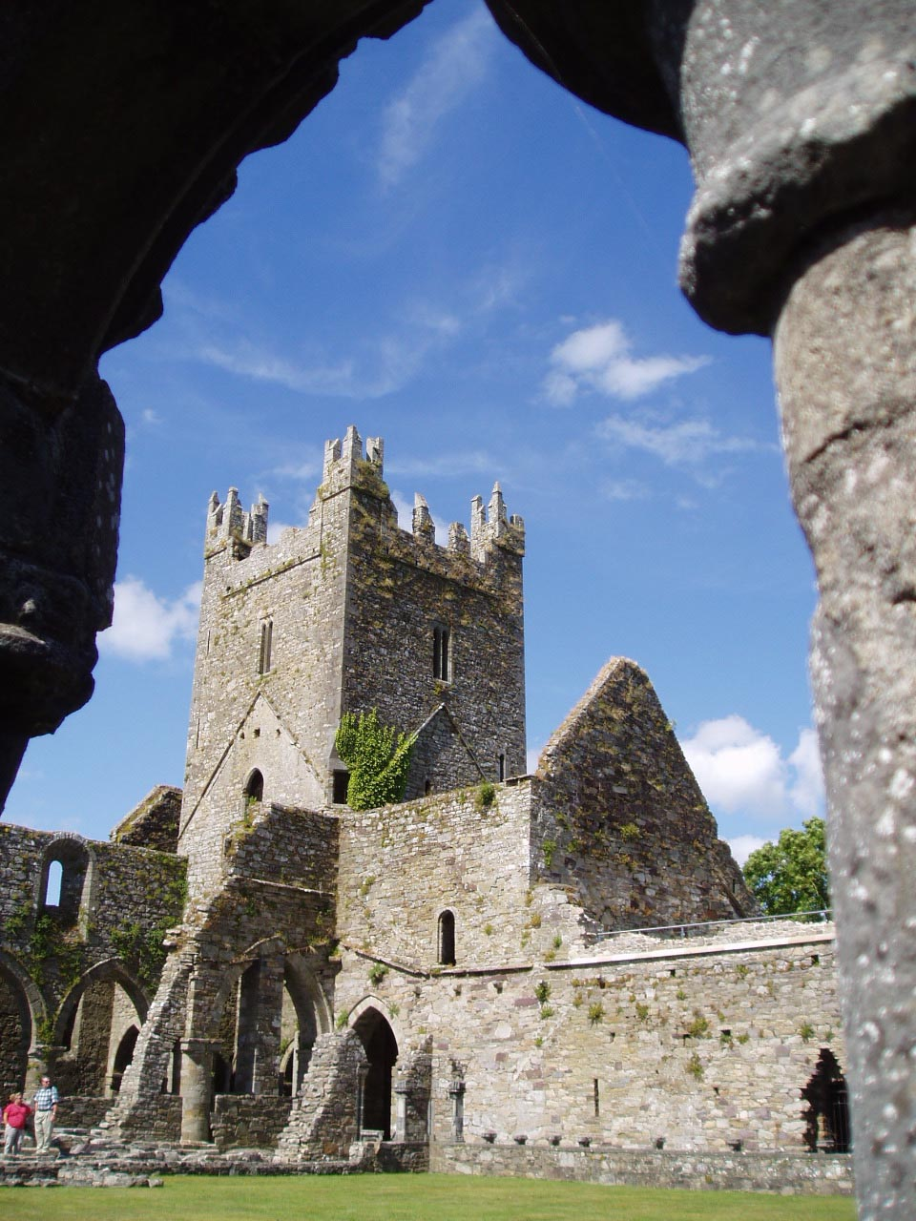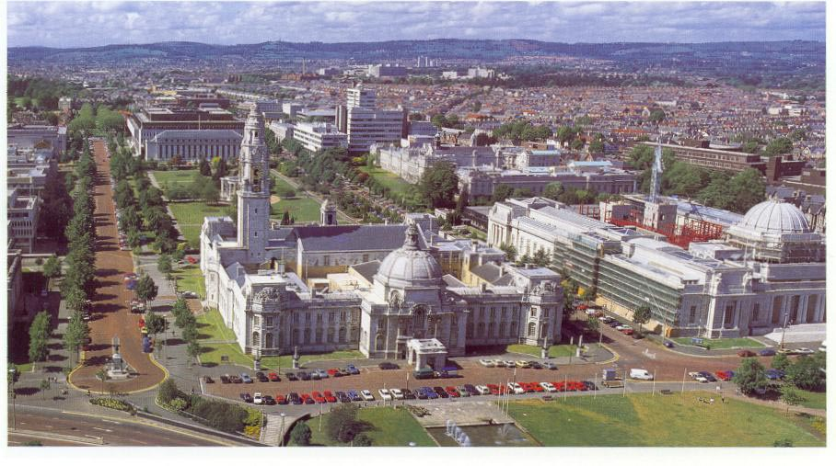

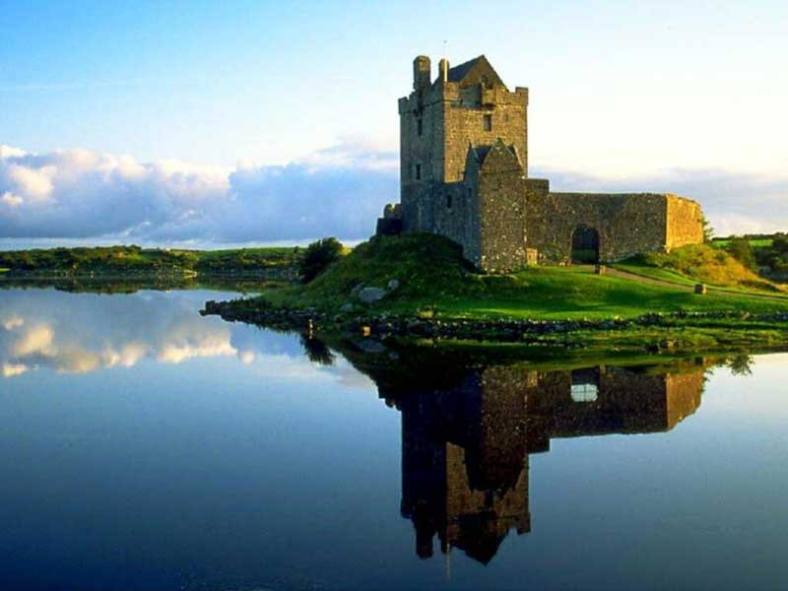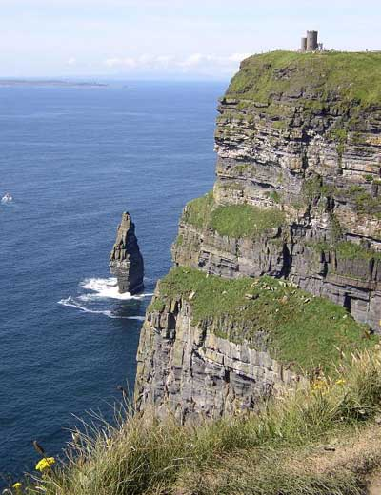

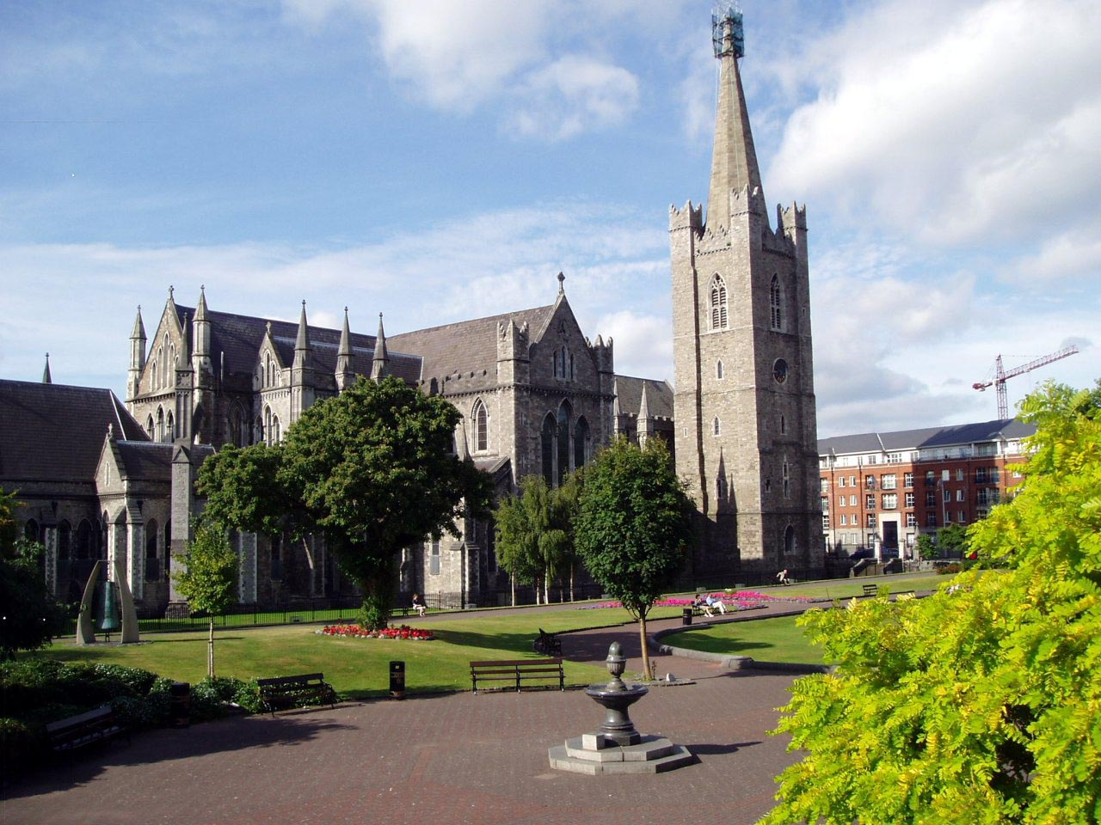

Linkek: http://www.abagro.hu/upload/galeria/45.jpg
http://www.abagro.hu/upload/galeria/58.jpg
http://www.abagro.hu/upload/galeria/61.jpg
http://www.abagro.hu/upload/galeria/65.jpg
http://www.abagro.hu/upload/galeria/66.jpg

Szuvenír
Írországban a legcélszerűbb a reptéren, hazamenetel előtt megvásárolni azokat az ajándéktárgyakat, amelyeket máshol is meg lehet kapni. Ugyanis itt a legolcsóbbak. Értjük ezek alatt a whiskey-ket (Bushmill’s, Blackbush, Jameson, Paddy’s, Power’s), üveg Bailey’s, vagy ha egészen kivételes italt akarunk hazavinni, akkor az agyagpalackos poiteen-t (ejtsd: potyín vagy pocsín). Utóbbi burgonyából főzött erős pálinka, bár egyesek szerint a magyar pálinka nyomába nem ér, de ajándéknak érdekes lehet. Idős hozzátartozónkat meglephetjük egy-egy szép, hímzett vagy csipkével díszített ír lenvászon zsebkendővel, vagy asztalterítővel, szalvétákkal (ennek már egy kicsit borsosabb ára van). Eredeti és kedves emlék a Claddagh-gyűrű, amelyhez néhol a gyűrű eredetét ismertető kis cédulát is adnak. A kelta motívumokkal ékesített ezüstékszerek legtöbbje már 12.50-19 €-ért is kapható a belváros áruházaiban, ha nem akarjuk a vásárlást az utolsó percre halasztani. Drágább ajándéknak számítanak (40-50 €-tól felfelé) a 100 %-os gyapjúból kötött, Aran-mintás pulóverek, a szintén gyapjúból szőtt takarók, vagy a még ennél is jóval drágábbak a Waterford-ban készült kristály tárgyak (poharak, bilikomok, üvegfigurák). Szintén a drágább ajándéktárgyak közé tartoznak a Nicholas Mosse műhelyéből származó kerámiák, amelyeket jellegzetes virágmintáiról, tehenekkel, libákkal díszített táljairól, bögréiről lehet megismerni. Híresek még a Beleek porcelángyár termékei. Olcsóbb, de nem túl maradandó ajándék a Guinness ízesítésű cukorka, bonbon, vagy sütemény, ezek mindegyike kapható a reptéren, továbbá nagy választékban kaphatók a feliratos pólók, bolyhozott, gépi szövésű (ún. „fleece”) pulcsik, kabátok, amelyeket ír logók, tréfás, ír motívumok díszítenek. Ha nagyon olcsó ajándékot szeretnénk hazavinni, vásároljunk Írország nevezetességeit ismertető képeslap-tömböt valamelyik könyvesboltban. A legtöbb, turistákat csalogató ajándékboltban szép naptárakat, vagy odahaza bekeretezhető képeket vásárolhatunk már 6.40-7.70 €-ért. Sör a reptéren is kapható, de kérdezzünk rá, mennyit vihetünk ki magunkkal az országból.

Linkek: http://www.rumpf.hu/mitvigyunk.html
Extrém túrák
<Milyen “Extrém” túrázási lehetőségek vannak, hol van erre alkalmas hely, és mennyibe kerül egy ilyen túra? (pl. rafting, vitorlázás, szafari túra, sivatagi túra, hegyi biciklitúra, búvár túra, városnézés hajóval, városnézés hőlégballonnal stb.) >
Túra típus | Hely | Ár
Tandemes kerékpártúra | Shannon | 1955 €
Nyugat-Írország-i kerékpár túra | Shannon | 1650 €
Connemara Safari | Galway | 595-895 €
Summer Camp kalandtúra | Galway | 160-260 €

Linkek: http://www.killary.com/tours/tandemtours.htm

http://www.killary.com/tours/Westirelandcycling.htm

http://www.walkingconnemara.com/

http://www.killaryadventure.com/summercamps.htm

Három napos túra
<Figyelem! Háromnapos túra helyett Városnéző körutat is szervezhetsz (lásd lejjebb). Elég, ha az egyiket elkészíted, azt, amelyik Neked jobban tetszik ☺. Tervezz egy 3 napos túrát két nagyobb város között, napi bontással, pontos útvonalterv, látnivalók, szállás ( kemping, panzió ) >
Linkek http:// <link(ek)-et adj meg>

Nemzetközi fesztiválok
<Milyen nemzetközi fesztiválokat szerveznek az országban s évente átlagosan hány turista látogat el ezekre? (zene, film stb.)>
Docklands Shakespeare Festival
Date: from 14/06/2005 to 24/07/2005
Venue: Dock Holdings Ltd
Time: Various
Price: €Unknown
Type of Event: Festival
A six-week Shakespeare Festival is schedulwed to take place in George's Dock at the IFSC in Dublin's Docklands this summer.
French travelling theatre company, Footsbarn, are set to bring two of Shakespeare's most compelling works to Dublin's Docklands this June. For six weeks, the unique theatre company will perform Perchance to Dream and The Tempest in a purpose built 500-seater marquee theatre afloat in George's Dock in the IFSC.
Tickets for productions are on sale at Ticketmaster, Dublin Tourism, Suffolk Street, Dublin 2.
Tel: +353 1 454 6656
<< Back <<

Diversions 2005
Date: from 01/06/2005 to 31/08/2005
Venue: Temple Bar - Dublin's Cultural Quarter
Time: various
Price: €Free
Type of Event: Festival

A summer long festival of free outdoor cultural events.
Tel: +353 1 677 2255

Oxegen Festival
Date: from 09/07/2005 to 10/07/2005
Venue: Punchestown Racecourse
Time: Various
Price: €64.50 - 145.00
Type of Event: Festival
Formerly the Witnness festival, the oddly named Oxegen Festival is essentially T In The Park located in Ireland, and as such shares its impressive list of acts. With Green Day and Foo Fighters lined up to headline the weekend and Prodigy, The Killers, Ian Brown and Keane already confirmed it could be the dark horse of the festival season.
Green Day, The Frames,Prodigy, Snoop Dogg, Queens Of The Stone Age, Ian Brown, Kasabian, Razorlight, Erick Morillo, Kaiser Chiefs, Bloc Party, The Bravery, Erick Morillo, Mylo, 2 Lone Swordsmen, Slam, Black Strobe, Fish Go Deep & Tracey K, Brother J, Frank Jez, High Scully,Foo Fighters, Keane, The Killers, Doves, New Order, The Streets, James Brown, Audioslave, Beautiful South, Rodrigo Y Gabriela, Deep Dish, LCD Sound System, Jacques Le Cont, Death in Vegas, Silicone Soul, Infadels, Nic Fanculli, Brother J, Paul Taylor, Scott McNaughton, Al Gibbs, Super Furry Animals...many more to be announced.
Tickets are available from Ticketmaster, Dublin Tourism Centre, Suffolk Street, Dublin 2.

Linkek: http://www.visitdublin.com/events/events_detail.asp?eventID=1828

http://www.visitdublin.com/events/events_detail.asp?eventID=1400

http://www.visitdublin.com/events/events_detail.asp?eventID=1841

Látnivalók
< Állandó kiállítások/ múzeumok a fővárosban>
Név | Cím | Nyitva tartás | Jegyár
Trinity College |  | A Book of Kells kiállítás hétfőtől szombatig 9.30-tól 17 óráig, vasárnap júniustól szeptemberig 9.30-tól 16.30-ig, októbertől májusig déltől 16.30-ig van nyitva | A belépő felnőtteknek 7, diákoknak 6 euró, a 12 éven aluliaknak ingyenes.
St. Stephen's Green | A Grafton Streettől délre
Christ Church Cathedral |  | Nyitva hétfőtől pénteking 9.45-től 17.00-ig, szombaton 12.00-től 16.45-ig, vasárnap 12.30-tól 15.15-ig | A belépő felnőtteknek 5, diákoknak 2,50 euró, gyerekeknek ingyenes
St. Patrick's Cathedral |  | Nyitva 9 és 18 óra között | A belépő felnőtteknek 3,50, diákoknak 2,50 euró
City Hall | Dame Street | . Nyitva hétfőtől szombatig 10.00-tól 16.15-ig, vasárnap 14.00-től 17.00-ig.
Linkek: . http://www.utikonyv.com/dublin.html#latnivalok

Városnéző körút
A legtöbb helyen van diákkedvezmény, nemzetközi diákigazolványunkat - ha van -, mindenképpen vigyük magunkkal, bár tőlünk még senki sem kérte.
Belépők árai: a Nemzeti Galéria, a Nemzeti Múzeum ingyenes, adományokat persze mindenhol szeretettel fogadnak. Általában az állam támogatta helyekre 3-4 € a belépő, de a legdrágább hely sem került 5 €-nál többe. Legdrágább (az állatkerti belépőn kívül) a Dublinia nevű, Dublin középkori életét bemutató múzeum volt, amely közös belépőt ad saját múzeumi részéhez, és a hozzá kis függőfolyosóval csatlakozó Christ Church-höz. Hasonlóan drága hely a Number 29 és a Book of Kells-t bemutató kiállítás, de az utóbbit nem szabad kihagyni, mert a világon nincs párja, s a kiállítás igen szép, informatív és ügyesen van összeállítva. Legnépszerűbb kiállítások: Book of Kells, Dublinia, Guinness HopstoreEzt látni kell: Book of Kells, Nemzeti Múzeum aranykincsei, Number 29, Nemzeti Galéria, St. Patrick katedrális, Botanikus kert, Kilmanhaim börtön. . A katedrális Írország legnagyobb temploma. Jonathan Swift, aki 1713-ban a templom dékánja lett, itt van eltemetve hűséges társával, Stellával együtt. Nemzeti Galéria: 1864-ben nyitották meg, kitűnő gyűjteménye van ír mesterektől, de minden híresebb európai festőiskolából találunk itt képeket. (Magyar mestertől nincs egy sem.) A leghíresebb festményeket (Caravaggio, Vermeer, Picasso művét, műveit) időről-időre kölcsönadják más múzeumoknak. (Caravaggio Krisztus elfogatása c. képét a mai napig nem sikerült 'elcsípnem'.) Számos időszaki kiállítása van. Ezek megtekintésért szednek belépőt, amúgy a belépés ingyenes. Az új, negyedik szárny építése folyamatban van.
A City Hall egy nagy, klasszicista épület (1779-ben fejezték be) előbb a kereskedelmi kamara, később a dublini tanács székhelye lett. Két okból is érdemes benézni. Az első a gyönyörű, világos, kör alakú terem aranyozott díszítéssel. A földön Dublin város címerét láthatjuk mozaikból kirakva, fent pedig egy nagyon szép kupolát bámulhatunk meg kitekert nyakkal. Ma - a néhány szobrot nem számítva - majdnem üresen áll a terem. A másik - jelentősebb - ok, amiért érdemes a City Hallt felkeresni, az "alagsorban" található, The Story of the Capitalnak nevezett multimédiás történelmi kiállítás (a belépő felnőtteknek 4, diákoknak és nyugdíjasnak 2, gyerekeknek 1,50 euróba kerül). Nagyon sokat megtudhatunk Dublin történelméről, valóban érdekes és interaktív módon. A kiállítás nem csak a történelmi eseményekkel foglalkozik, hanem az elmúlt idők hétköznapjainak is nagy teret szentel; megtudhatjuk például, hogy milyen kegyetlen büntetések léteztek bizonyos bűnökre a középkorban.
Botanikus kert: 1795-ben alapították, de már korábban is kertként szolgált. Legelső fáit még a 18. sz. elején ültettékA belépés ingyenesakkor sétálj a Grafton Street-en, - nagyon finomak a bonbonjaik-, vagy menj el DART-tal Howth-ra, ahol nemcsak a vitorlás kikötőben gyönyörködhetsz, de ha felmész a félszigetet körbeölelő műút legmagasabb pontjára, és éppen napos az idő, akkor csodás, szinte mediterrán kilátásban lesz részed. Szintén DART-tal le tudsz menni Dun Laoghaire-be, ahol a két, egyenként több mint 1 km hosszú mólón való séta nyújt nagy élményt, nem beszélve a forgalmas kikötő nyújtotta látványról. Még délebbre Bray nyüzsgő, kissé túlzsúfolt, lestrapált tengerparti sétánya ad lehetőséget egy kellemes andalgásra. Ha nem akarsz elmenni a városból, a 13-as, vagy a 19-es busszal tudsz elmenni a Botanikus kertbe, amely megér néhány órát csodálatos vasvázú pálma- és orchidea házával. Figyelem: A Botanikus kertben nagyon hosszú ebédidőt tartanak, s a pálma- és orchideaház ez alatt zárva van. Menj délelőtt, vagy késő délután. Belépés ingyenes, a látvány, különösen kora nyáron, csodás. Dublinban a legolcsóbb közlekedési eszköz a buszHa azonban a külső kerületekbe tartasz, busszal menj. A busznak kitett karral - mintha csak stoppolnál, hüvelykujj feltartása nélkül - kell jelezned, hogy fel akarsz szállni. A jegyet a buszon, a sofőrtől kell megváltani. Éppen ezért, ha nem bérlettel utazol, legyen nálad mindig sok-sok aprópénz.
Linkek: http://www.rumpf.hu/utazas.html
http://www.rumpf.hu/kiallitasok.html

Közlekedés

Autó:

Nemzetközi autójelzése: IRL

Kötelező haladási irány: az úttest bal oldalán kell haladni, kötelező haladási irány fordított, bal oldali közlekedés

Sebességhatárok (km/h):
 | autópályán | autóúton | főútvonalon | városban
Személyautó | 112 km/h  70 miles/hu | 96 km/h  60 miles/h | 100 km/h | 48 km/h  30 miles/h
Busz
Teherautó, kamion

Linkek: http://64.233.183.104/search?q=cache:d24aINR9WbsJ:www.nbforsz.hu/rovid.html+%C3%ADrorsz%C3%A1g+nemzetk%C3%B6zi+aut%C3%B3jele&hl=hu&lr=lang_hu&ie=UTF-8&inlang=pl

http://64.233.183.104/search?q=cache:Lyg5A4Y523EJ:www.eu2004.hu/index.php%3Fop%3Dmindennapok_utazas%26id%3D24+sebess%C3%A9ghat%C3%A1rok+%C3%8Drorsz%C3%A1gban&hl=hu&ie=UTF-8&inlang=pl

http://64.233.183.104/search?q=cache:7nRWt-so_OoJ:www.rumpf.hu/autoberles.html+sebess%C3%A9ghat%C3%A1rok+%C3%8Drorsz%C3%A1gban&hl=hu&ie=UTF-8&inlang=pl

http://64.233.183.104/search?q=cache:0BUMEb9abPUJ:www.vezess.hu/hir.php%3Fidx%3D5002+sebess%C3%A9ghat%C3%A1rok+%C3%8Drorsz%C3%A1gban&hl=hu&ie=UTF-8&inlang=pl

http://www.vezess.hu/hir.php?idx=4999

Repülőterek
Repülőtér neve | Város | Illeték ára
Cork Airport | Cork
Dublin Airport | Dublin
Shannon International Airport | Shannon
Donegal Airport | Donegal

Linkek: http://www.foundmark.com/AR/html/pages/mainwelcome.html
http://www.donegalairport.ie/home.html
http://www.dublin-airport.com/AR_Dublin/live/Lv_pres_GenTemplate.asp?strPage_Name=DN_Welcome
http://www.shannonairport.com/AR_Shannon/live/Lv_pres_GenTemplate.asp?strPage_Name=SN_Welcome

Megközelítés

1.<Hogyan lehet a lehető legolcsóbban eljutni repülővel Budapestről az ország fővárosába (teljes útvonal + légitársaságok + átszállások + repülőjegy ár)>

Honnan | Hova | Légitársaság | Jegyár
Budapest | Dublin | Lufthansa | 84600 ft
Budapest | Dublin | British Airways | 91700 ft
Budapest | Dublin | MALÉV | 150000 ft
Budapest | Cork | MALÉV | 252000 ft

Linkek: http://booking.malev.com/BookingSite/Select/BestBuySimple.aspx

https://aero.lufthansa.com/aerodyn/fb_main.aero

http://booking.malev.com/BookingSite/Select/BestBuySimple.aspx

http://www.britishairways.com/travel/fx/public/en_gb?eId=111011&timestamp=0525124654

2.< Hogyan lehet a lehető legolcsóbban eljutni szárazföldi vagy vízi tömegközlekedési eszközökkel Budapestről az ország fővárosába? ( teljes útvonal + tömegközlekedési eszköz + átszállások + jegy ár) >
Honnan | Hova | Tömegközlekedési eszköz | Jegyár

Linkek: http:// <link(ek)-et adj meg>
Tömegközlekedés a fővárosban
A Dublin Bus árai:
One Day Family  €8.00 | One  Day  €5.00 | Three  Day  €10.00 | Five  Day  €15.50 | Seven  Day  €19.00
A diák havi bérlet ára: €74.00
A felnőtt havi bérlet ára: €75.00
A felnőtt heti bérlet ára: ADULT 7 DAY SHORT HOP (BUS & RAIL) €28.00
A diák heti bérlet ára: STUDENT 7 Day Travelwide - €15.50
A gyerek heti bérlet ára: CHILD 7 Day Travelwide - €5.50

- jegy ára :
- heti bérlet ára:
- havi bérlet ára:
Linkek: http:// <link(ek)-et adj meg>
http://www.dublinbus.ie/fares_and_tickets/daily.asp
http://www.dublinbus.ie/fares_and_tickets/weekly.asp
http://www.dublinbus.ie/fares_and_tickets/monthly.asp

Keresztül az országon
<Hogyan lehet eljutni az ország legészakibb részéről a legdélebbibe?>
- <autós útvonal megrajzolása térképen, az útvonal hosszának megadása kilométerben, utak megnevezése, költség kiszámolása (részletezve): pl. 7liter/100km fogyasztás esetén mennyibe kerül (ottani benzinárakkal, benzinkutak helyeivel, feltételezve, hogy csak a kutaknál tankolhatunk a 40 literes tankunkba) és az autópálya díjakat is hozzá kell adni, ha vannak>
Linkek: http:// <link(ek)-et adj meg>
2. <tömegközlekedési eszközökkel az útvonal megrajzolása térképen, az útvonal hosszának megadása kilométerben, járművek megnevezése, átszállás, költség kiszámolása: jegyárak>
Linkek: http:// <link(ek)-et adj meg>

Autókölcsönzés
Az általános feltételek:
- legalább 25 éves kor
- legalább 3 éves jogosítvány (általában a magyar jogsit is elfogadják)
- dombornyomásos hitelkártya (MasterCard, American Express, Visa - de nem Visa
Electron! a debit kártyák nem jók, credit kártya kell), ezek bármelyikének hiánya gyakorlatilag lehetetlenné teszi az autóbérlést.
Budget Car adatai:
7€/nap/fő
Néhány autókölcsönző weblapja és telefonszáma:
Argus Rentals: www.argusrentals.com (tel.: 01-490 4444)
Avis Rent a Car: www.avis.ie (tel.: 01-605-7500)
Budget Car Rental: www.budget-ireland.com (tel.: 01-837-9611)
Dan Dooley Car Hire: www.dan-dooley.ie (tel.: 01-842-8355)
Europcar: www.europcar.ie (tel.: 01-812-0410)
Hertz Rent a Car: www.hertz.ie (tel.: 01-676-7476)
Merlin Car Rental: www.merlinmotorgroup.com (tel.: 1800 4473-227 (ez a telefon csak Írországon belül működik)
Sixt/Irish Car Rentals: www.irishcarrentals.com (tel.: 061-206-000)
Linkek: http://www.rumpf.hu/autoberles.html
www.budget-ireland.com

Gasztronómia
Jellegzetes helyi éttermek
Étterem neve | Város | Az étterem specialitása | A specialitás ára
Clancy’s Bars &Restaurant | Cork |  | Breakfast £3-£5  Lunch £3-£7  Afternoon £3-£6  A la Carte St.: £2.50-£6  Main: £6-£15

Linkek: http:// <link(ek)-et adj meg>

Legjellegzetesebb (legkedveltebb) ételek, italok az országban
 | Étel | Ital
Reggeli | Irish breakfast: egy tükörtojás, két vastag szelet "black pudding", ami a mi véres hurkánkhoz hasonló, két szelet "white pudding", ez a mi májashurkánkra hajaz, két-három kis, darált sertéshúsból és fűszerekből készült hurkácska, az ún. "sausage". Ehhez tartozik még egy-két szelet sült szalonnaszelet, két szelet meggrillezett paradicsomszelet (ami állítólag olyan alkotórészeket hoz ki a paradicsomból, ami felettébb egészséges a szervezet számára). Az ír reggelihez tartozik még számos szeletnyi pirított kenyér, vagy a szódakenyér (barna v. fehér), vagy az ún. "potato cakes" | Kávé és tea
Ebéd | A leghíresebbnek számító ír egytálétel az ún. Irish stew, vagyis ír gulyás. .) Ez a sűrű levesféle eredetileg parasztételnek számított. A szegényebbek az öregecske birka húsából készítették, a tehetősebbje bárányhúst kockázott bele. Hagymával együtt főzik meg, petrezselyem adja az ízét, és a tetejére felkarikázott burgonya kerül. | Guinness sör
Vacsora | A karácsonyi vacsora előkészületei már hetekkel az ünnep előtt elkezdődnek, hiszen a hagyományos fűszeres-mazsolás karácsonyi desszert, a Plum Pudding, valamint a zsírral összekevert és konyakkal leöntött mazsolát, almát, mandulát és cukrozott narancshéjat tartalmazó Mince-Pie ízeinek összeéréséhez hetekre van szükség. A vacsora másik tradicionális eleme a mind hidegen, mind melegen tálalható Spiced Beef : fűszeres marha, amely szintén többnapos pácolást igényel a főzése és préselése előtt. Az ünnepi vacsora olyan szokásos angolszász ételekkel egészül ki, mint a pulyka, a sonka és az áfonyaszósz.

Linkek: http://www.imac.hu/~zoli/irishfeet/unnep/h_karacsony.html
http://www.jameson.ie/img/main2.gif
http://www.hurra-nyaralunk.hu/index.php?id=22&td=i&m=o

Étkezési szokásaik
A legjobb éttermekben egyre ötletgazdagabb módon készítik el a kiváló hazai alapanyagokat: a tenger gyümölcseit, a lazacot, a tengeri pisztrángot, az osztrigát és kagylókat, a marha- és bárányhúst, valamint a vadhúsokat.
Aki az Ír Köztársaságban biztosra akar menni, az rendeljen "ír reggelit", vagy ahogy Észak-Írországban hívják, "Ulster fry"-t. Ez általában gyümölcsléből és/vagy gabonapehelyből és zabkásából áll, majd egy jókora tányéron a következők valamelyike vagy éppen mindegyike: szalonna, vékony kolbász, véres vagy májas hurka, tojás, paradicsom és gomba. Ezt általában búza- vagy szójakenyérrel és pirítóssal adják, némely esetben burgonyafánkkal. A pubokban
łAz atlanti osztrigák ünneplése is kapható tea és kávé, és a legtöbb egy-két egyszerű harapnivalót, pl. szendvicset is kínál. A kora este az étlapra kerülő, olcsóbb ételekből álló turistamenük egyre jobban elterjednek, csakúgy, mint a laktató és viszonylag olcsó "high tea", ami nem más, mint egy egyszerű meleg étel pl. fish and chips, vajas kenyér, dzsem és tea.
Linkek: http://www.jameson.ie/img/main2.gif
http://www.hurra-nyaralunk.hu/index.php?id=22&td=i&m=o

<ahol további információ található ezekről a szokásokról>

Térképek

Adjatok linket az ország térképére!

Link: http://www.rumpf.hu/images/ireland.jpeg

Adjatok linket a főváros térképére!

Link: http://www.softguides.com/dublin/maps/

http://www.visitdublin.com/maps/

Adjatok linket a főbb városok térképeire!

Cork: http://www.cork-guide.ie/maps/corkcity.html
Galway: http://www.galway.ie/dfpage.asp?language=1&tion=11&sbpage=3#maps

Link: http://

Adjatok linket a főbb turistaútvonalak térképeire!

Link: http://

